Батыс Қазақстан облысы әкімдігінің 2015 жылғы 21 шілдедегі № 180 "Батыс Қазақстан облысының мал шаруашылығы саласындағы мемлекеттік көрсетілетін қызметтер регламенттерін бекіту туралы" қаулысына өзгерістер енгізу туралы
Күшін жойған
Батыс Қазақстан облысы әкімдігінің 2016 жылғы 17 маусымдағы № 184 қаулысы. Батыс Қазақстан облысының Әділет департаментінде 2016 жылғы 22 шілдеде № 4492 болып тіркелді. Күші жойылды - Батыс Қазақстан облысы әкімдігінің 2020 жылғы 20 мамырдағы № 109 қаулысымен
Ескерту. Күші жойылды - Батыс Қазақстан облысы әкімдігінің 20.05.2020 № 109 қаулысымен (алғашқы ресми жарияланған күнінен бастап қолданысқа енгізіледі).
"Қазақстан Республикасындағы жергілікті мемлекеттік басқару және өзін-өзі басқару туралы" 2001 жылғы 23 қаңтардағы, "Мемлекеттік көрсетілетін қызметтер туралы" 2013 жылғы 15 сәуірдегі Қазақстан Республикасының Заңдарын басшылыққа ала отырып, Батыс Қазақстан облысының әкімдігі ҚАУЛЫ ЕТЕДІ:
1. 2015 жылғы 21 шілдедегі №180 "Батыс Қазақстан облысының мал шаруашылығы саласындағы мемлекеттік көрсетілетін қызметтер регламенттерін бекіту туралы" (Нормативтік құқықтық актілерді мемлекеттік тіркеу тізілімінде №3997 болып тіркелген, 2015 жылғы 2 қыркүйекте "Әділет" ақпараттық-құқықтық жүйесінде жарияланған) Батыс Қазақстан облысы әкімдігінің қаулысына мынадай өзгерістер енгізілсін:
1) аталған қаулымен бекітілген "Жеке қосалқы шаруашылықтың бар екендігі туралы анықтама беру" мемлекеттік көрсетілетін қызмет регламенті осы қаулының 1-қосымшасына сәйкес жаңа редакцияда жазылсын;
2) аталған қаулымен бекітілген "Асыл тұқымды мал шаруашылығын дамытуды, мал шаруашылығы өнімінің өнімділігін және сапасын арттыруды субсидиялау" мемлекеттік көрсетілетін қызмет регламенті осы қаулының 2-қосымшасына сәйкес жаңа редакцияда жазылсын.
2. "Батыс Қазақстан облысының ауыл шаруашылығы басқармасы" мемлекеттік мекемесі (М. К. Оңғарбеков) осы қаулының әділет органдарында мемлекеттік тіркелуін, "Әділет" ақпараттық-құқықтық жүйесінде және бұқаралық ақпарат құралдарында оның ресми жариялануын қамтамасыз етсін.
3. Осы қаулының орындалуын бақылау Батыс Қазақстан облысы әкімінің бірінші орынбасары А.К.Өтеғұловқа жүктелсін.
4. Осы қаулы алғашқы ресми жарияланған күнінен кейін күнтізбелік он күн өткен соң қолданысқа енгізіледі.
Облыс әкімі | А.Көлгінов
2016 жылғы 17 маусымдағы №184
Батыс Қазақстан облысы
әкімдігінің қаулысына
1-қосымша
2015 жылғы 21 шілдедегі № 180
Батыс Қазақстан облысы
әкімдігінің қаулысымен
бекітілген
"Жеке қосалқы шаруашылықтың бар екендігі туралы анықтама беру"
мемлекеттік көрсетілетін қызмет регламенті
1. Жалпы ережелер
1. "Жеке қосалқы шаруашылықтың бар екендігі туралы анықтама беру" мемлекеттік көрсетілетін қызметі (бұдан әрі - мемлекеттік көрсетілетін қызмет).
Мемлекеттік көрсетілетін қызметті облыстың, аудандардың, облыстық маңызы бар қалалардың жергілікті атқарушы органдары, аудандық маңызы бар қаланың, кенттердің, ауылдардың, ауылдық округтердің әкімдері (бұдан әрi – көрсетілетін қызметті беруші), Қазақстан Республикасы Ауыл шаруашылығы министрінің 2015 жылғы 28 сәуірдегі №3-2/378 "Мал шаруашылығы саласындағы мемлекеттік көрсетілетін қызметтер стандарттарын бекіту туралы" (Қазақстан Республикасының Әділет министрлігінде 2015 жылы 5 маусымда №11284 тіркелді) бұйрығымен бекітілген "Жеке қосалқы шаруашылықтың бар екендігі туралы анықтама беру" мемлекеттік көрсетілетін қызмет стандартына (бұдан әрі – Стандарт) сәйкес көрсетеді.
2. Өтінішті қабылдау және мемлекеттік қызмет көрсету нәтижесін беру:
1) көрсетілетін қызметті берушінің кеңсесі;
2) "Азаматтарға арналған үкімет" мемлекеттік корпорациясы" коммерциялық емес акционерлік қоғамының Батыс Қазақстан облысы бойынша филиалы – "Халыққа қызмет көрсету орталығы" департаменті (бұдан әрі – Мемлекеттік корпорация);
3) "электрондық үкіметтің" www.egov.kz веб-порталы (бұдан әрі – портал) арқылы жүзеге асырылады.
3. Мемлекеттік қызмет көрсету нәтижесі – Стандарттың 1-қосымшасына сәйкес жеке қосалқы шаруашылықтың бар екендігі туралы анықтама болып табылады.
Көрсетілетін алушы Стандарттың 9-тармағында көзделген тізбеге сәйкес құжаттар топтамасын толық ұсынбаған жағдайда Мемлекеттік корпорацияның қызметкері өтінішті қабылдаудан бас тартады және Стандарттың 3-қосымшасына сәйкес құжаттарды қабылдаудан бас тарту туралы қолхат береді.
4. Мемлекеттік қызметті көрсету нысаны: электрондық (толық автоматтандырылған) немесе қағаз түрінде.
5. Мемлекеттік қызмет жеке тұлғаларға (бұдан әрі - көрсетілетін қызметті алушы) тегін көрсетіледі.
2. Мемлекеттік қызмет көрсету процесінде көрсетілетін қызметті берушінің
құрылымдық бөлімшелерінің (қызметкерлерінің) іс-қимыл тәртібін сипаттау
6. Мемлекеттік қызметті көрсету бойынша іс-қимылды бастау үшін негіздеме Стандарттың 2-қосымшасына сәйкес нысан бойынша өтініш болып табылады.
7. Әрбір рәсімнің (іс-қимылдың) ұзақтығын көрсете отырып, құрылымдық бөлімшелермен (қызметкерлермен) орындалатын рәсімдердің (іс-қимылдардың) реттілігін сипаттау:
1) көрсетілетін қызметті берушінің кеңсе қызметкері қажетті құжаттар тапсырылған кезден бастап 10 (он) минут ішінде оларды қабылдауды және тіркеуді жүзеге асырады және көрсетілетін қызметті берушінің басшысына жолдайды;
2) көрсетілетін қызметті берушінің басшысы 5 (бес) минут ішінде кіріс құжаттарымен танысады және мемлекеттік қызметті көрсету үшін көрсетілетін қызметті берушінің жауапты орындаушысын белгілейді;
3) көрсетілетін қызметті берушінің жауапты орындаушысы 15 (он бес) минут ішінде келіп түскен құжаттарды қарайды, көрсетілетін қызметті алушыға анықтама жобасын дайындайды, көрсетілетін қызметті беруші басшысының қолын қойдырады және көрсетілетін қызметті алушыға мемлекеттік қызметті көрсету нәтижесін береді.
8. Келесі рәсімді (іс-қимылды) орындауды бастау үшін негіз болатын мемлекеттік қызметті көрсету бойынша рәсімдердің (іс-қимылдың) нәтижесі:
1) өтінімдерді қабылдау және тіркеу және көрсетілетін қызметті берушінің басшысына жолдау;
2) құжаттармен танысу және көрсетілетін қызметті берушінің жауапты орындаушысын белгілеу;
3) құжаттарды қарау, анықтаманы дайындау және көрсетілетін қызметті алушыға беру.
3. Мемлекеттік қызмет көрсету процесінде көрсетілетін қызметті берушінің
құрылымдық бөлімшелерінің (қызметкерлерінің) өзара іс-қимыл тәртібін сипаттау
9. Мемлекеттік қызмет көрсету процесіне қатысатын көрсетілетін қызметті берушінің құрылымдық бөлімшелерінің (қызметкерлерінің) тізбесі:
1) көрсетілетін қызметті берушінің кеңсе қызметкері;
2) көрсетілетін қызметті берушінің басшысы;
3) көрсетілетін қызметті берушінің жауапты орындаушысы.
4. Мемлекеттік корпорациямен және (немесе) өзге де көрсетілетін қызметті
берушілермен өзара іс-қимыл тәртібін, сондай-ақ мемлекеттік қызмет көрсету
процесінде ақпараттық жүйелерді пайдалану тәртібін сипаттау
10. Әр рәсімнің (іс-қимылдың) ұзақтығын көрсете отырып, Мемлекеттік корпорацияға жүгіну тәртібін сипаттау:
1) көрсетілетін қызметті алушы Стандарттың 2-қосымшасына сәйкес өтінішті және қажетті құжаттарды Мемлекеттік корпорация қызметкеріне береді, ол 2 (екі) минут ішінде электрондық кезек ретімен "кедергісіз" қызмет көрсету арқылы операциялық залда жүзеге асырылады;
2) 1-процесс – қызмет көрсету үшін Мемлекеттік корпорация қызметкері 1 (бір) минут ішінде Мемлекеттік корпорацияның ықпалдастырылған ақпараттық жүйесінің автоматтандырылған жұмыс орнына (бұдан әрі – Мемлекеттік корпорация ЫАЖ АЖО) логинді және парольді (авторландыру процесі) енгізеді;
3) 2-процесс – Мемлекеттік корпорация қызметкері 2 (екі) минут ішінде қызметті таңдайды, экранға мемлекеттік қызметті көрсету үшін сұраныс нысаны шығады және Мемлекеттік корпорация қызметкерімен көрсетілетін қызметті алушының немесе сенімхат бойынша көрсетілетін қызметті алушы өкілінің (нотариалды куәландырылған сенімхаттың болуы қажет, басқалай куәландырылған сенімхаттың мәліметтері толтырылмайды) мәліметтерін енгізеді;
4) 3-процесс – 2 (екі) минут ішінде электрондық үкімет шлюзі (бұдан әрі - ЭҮШ) арқылы жеке тұлғалардың мемлекеттік деректер қорына (бұдан әрі – ЖТ МДҚ) көрсетілетін қызметті алушының мәліметтері туралы, сондай-ақ бірыңғай нотариалдық ақпараттық жүйесіне (бұдан әрі - БНАЖ) көрсетілетін қызметті алушы өкілінің сенімхат мәліметтері туралы сұрау жолданады;
5) 1-шарт - 1 (бір) минут ішінде ЖТ МДҚ-да көрсетілетін қызметті алушы мәліметтерінің және БНАЖ-да сенімхат мәліметтерінің бар болуы тексеріледі;
6) 4-процесс – 2 (екі) минут ішінде ЖТ МДҚ-да көрсетілетін қызметті алушы мәліметтерінің немесе БНАЖ-да сенімхат мәліметтерінің болмауына байланысты мәліметтерді алу мүмкіндігінің болмауы туралы хабарлама қалыптастырылады;
7) 5-процесс – 2 (екі) минут ішінде Мемлекеттік корпорация қызметкерінің электрондық цифрлық қолтаңбасымен (бұдан әрі – ЭЦҚ) куәландырылған (қол қойылған) электрондық құжаттарды (көрсетілетін қызметті алушының сұранысын) ЭҮШ арқылы электрондық үкіметтің аймақтық шлюзінің автоматтандырылған жұмыс орнына (бұдан әрі – ЭҮАШ АЖО) жолданады.
11. Әрбір рәсімнің (іс-қимылдың) ұзақтығын көрсете отырып, Мемлекеттік корпорация арқылы мемлекеттік қызметті көрсету нәтижесін алу процесін сипаттау:
1) 6-процесс - 2 (екі) минут ішінде электрондық құжатты ЭҮАШ АЖО-да тіркеу;
2) 2 - шарт – 2 (екі) минут ішінде көрсетілетін қызметті берушінің көрсетілетін қызметті алушы ұсынған қызмет көрсетуге негіз болып табылатын, стандартта көрсетілген құжаттардың сәйкестігін тексеруі (өңдеуі);
3) 7-процесс – көрсетілетін қызметті алушының құжаттарында кемшіліктердің болуына байланысты 2 (екі) минут ішінде сұратылып отырған қызметтен бас тарту туралы хабарламаны қалыптастыру;
4) 8-процесс – көрсетілетін қызметті алушының 2 (екі) минут ішінде Мемлекеттік корпорация қызметкері арқылы ЭҮАШ АЖО-да қалыптастырылған қызметтің нәтижесін (жеке қосалқы шаруашылықтың болуы туралы анықтаманы) алуы.
Мемлекеттік корпорация арқылы мемлекеттік қызметті көрсетуге тартылған ақпараттық жүйелердің функционалдық өзара іс-қимыл диаграммасы осы регламенттің 1-қосымшасында көрсетілген.
12. Портал арқылы мемлекеттік қызмет көрсету кезінде көрсетілетін қызметті беруші мен көрсетілетін қызметті алушының жүгіну тәртібі мен рәсімдердің (іс-қимылдардың) реттілігін сипаттау:
1) көрсетілетін қызметті алушы жеке сәйкестендіру нөмірінің (бұдан әрі - ЖСН) және парольдің (порталда тіркелмеген қызмет алушылар үшін іске асырылады) көмегімен порталға тіркеледі;
2) 1-процесс – көрсетілетін қызметті алу үшін порталда көрсетілетін қызметті алушының ЖСН және паролін (авторландыру процесі) енгізуі;
3) 1-шарт - порталда ЖСН және пароль арқылы тіркелген көрсетілетін қызметті алушы мәліметтерінің дұрыстығы тексеріледі;
4) 2-процесс - көрсетілетін қызметті алушының мәліметтерінде кемшіліктердің болуына байланысты порталда авторландырудан бас тарту жөнінде хабарлама қалыптастырылады;
5) 3-процесс – көрсетілетін қызметті алушы осы регламентте көрсетілген қызметті таңдайды, қызметті көрсету үшін экранға сұраныстың нысаны шығады, көрсетілетін қызметті алушы нысанды оның үлгілік талаптары мен құрылымын ескере отырып, толтырады (мәліметтерді енгізеді), сұраныс нысанына стандарттың 9-тармағында көрсетілген қажетті құжаттардың көшірмелерін электрондық түрде жалғайды, сондай-ақ көрсетілетін қызметті алушы сұранысты куәландыру (қол қою) үшін ЭЦҚ тіркеу куәлігін таңдайды;
6) 2-шарт – порталда ЭЦҚ тіркеу куәлігінің қолданылу мерзімі және қайтарып алынған (күші жойылған) тіркеу куәліктерінің тізімінде жоқтығы, сондай-ақ бірдейлендіру мәліметтерінің (сұраныста көрсетілген ЖСН және ЭЦҚ тіркеу куәлігінде көрсетілген ЖСН арасындағы) сәйкестігі тексеріледі;
7) 4-процесс – көрсетілетін қызметті алушының ЭЦҚ түпнұсқалығының расталмауына байланысты сұратылып отырған қызметтен бас тарту жөнінде хабарлама қалыптастырылады;
8) 5-процесс – көрсетілетін қызметті алушының сұранысын өңдеу үшін ЭҮШ арқылы көрсетілетін қызметті алушының ЭЦҚ-мен куәландырылған (қол қойылған) электрондық құжаттар (қызмет алушының сұранысы) ЭҮАШ АЖО-ға жолданады;
9) 3-шарт - көрсетілетін қызметті беруші көрсетілетін қызметті алушының стандартта көрсетілген, қызмет көрсетуге негіз болатын жалғаған құжаттарының сәйкестігін тексереді;
10) 6-процесс - көрсетілетін қызметті алушының құжаттарында кемшіліктердің болуына байланысты сұратылып отырған қызметтен бас тарту жөнінде хабарлама қалыптастырылады;
11) 7-процесс – көрсетілетін қызметті алушы порталда қалыптастырылған қызметтің нәтижесін (электрондық құжат нысаны бойынша хабарлама) алады. Мемлекеттік қызметті көрсету нәтижесі көрсетілетін қызметті алушының "жеке кабинетіне" көрсетілетін қызметті берушінің уәкілетті тұлғасының ЭЦҚ-мен куәландырылған электрондық құжат нысанында жолданады.
Портал арқылы мемлекеттік қызметті көрсетуге тартылған ақпараттық жүйелердің функционалдық өзара іс-қимыл диаграммасы осы регламенттің 2-қосымшасында көрсетілген.
13. Мемлекеттік қызмет көрсету процесінде көрсетілетін қызметті берушінің құрылымдық бөлімшелерінің (қызметкерлерінің) рәсімдері (іс-қимылдары) мен өзара іс-қимылдары реттілігінің толық сипаттамасы осы регламенттің 3-қосымшасына сәйкес мемлекеттік қызмет көрсетудің бизнес-процестерінің анықтамалығында көрсетіледі. Мемлекеттік қызмет көрсетудің бизнес-процестері анықтамалығы "электрондық үкімет" веб-порталында, көрсетілетін қызметті берушінің интернет-ресурсында орналастырылады.
14. Көрсетілетін қызметті берушінің және (немесе) олардың лауазымды тұлғаларының, Мемлекеттік корпорацияның және (немесе) олардың қызметкерлерінің мемлекеттік қызмет көрсету мәселелері бойынша шешімдеріне, әрекеттеріне (әрекетсіздігіне) шағымдану тәртібі Стандарттың 3-тарауына сәйкес жүзеге асырылады.
15. Мемлекеттік қызметті, оның ішінде электрондық нысанда және Мемлекеттік корпорация арқылы көрсетілетін қызметті көрсету ерекшеліктері ескеріле отырып қойылатын өзге талаптар Стандарттың 4-тарауына сәйкес жүзеге асырылады.
"Жеке қосалқы
шаруашылықтың бар екендігі
туралы анықтама беру"
мемлекеттік көрсетілетін
қызмет регламентіне
1-қосымша
Мемлекеттік корпорация арқылы мемлекеттік қызметті көрсетуге тартылған
ақпараттық жүйелердің функционалдық өзара іс-қимыл диаграммасы

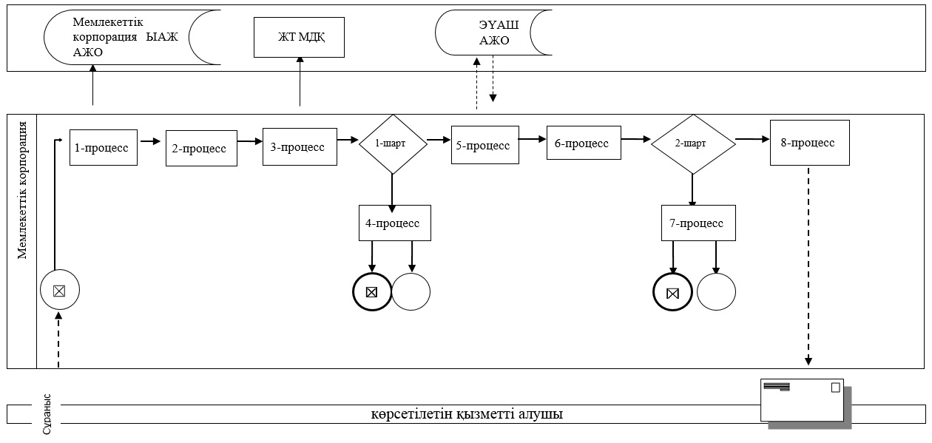

"Жеке қосалқы
шаруашылықтың бар екендігі
туралы анықтама беру"
мемлекеттік көрсетілетін
қызмет регламентіне
2-қосымша
Портал арқылы мемлекеттік қызметті көрсетуге тартылған ақпараттық жүйелердің
функционалдық өзара іс-қимыл диаграммасы

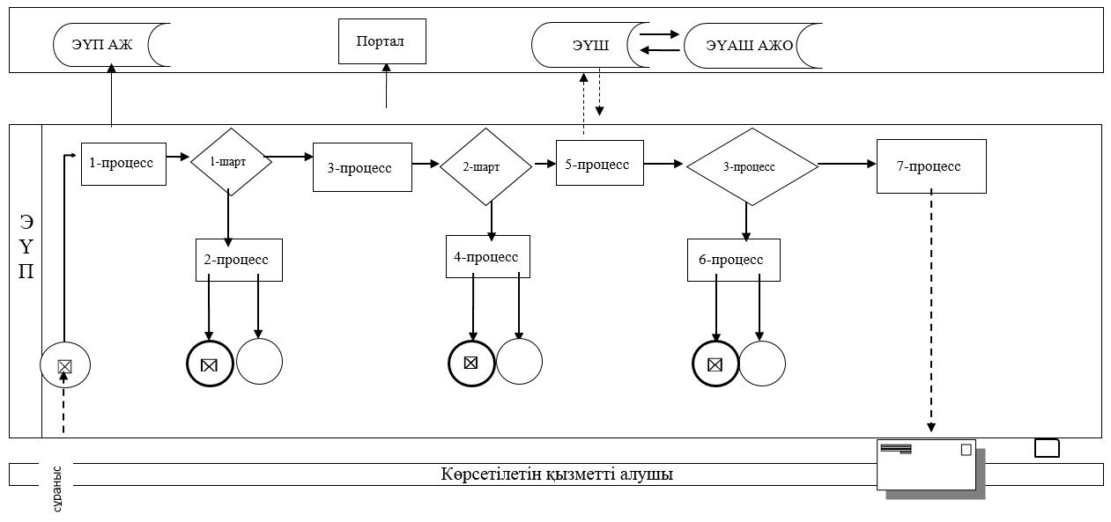
Шартты белгілер:
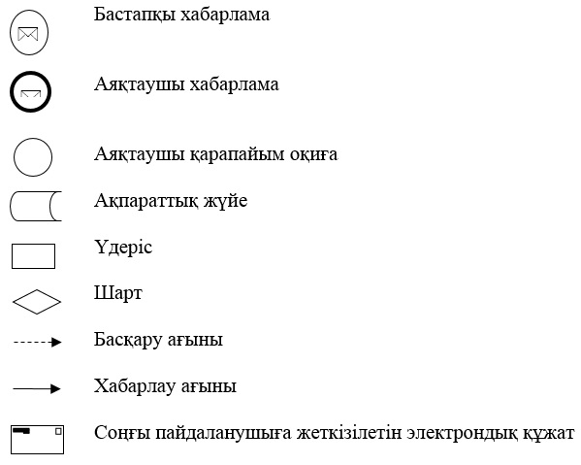

"Жеке қосалқы
шаруашылықтың бар екендігі
туралы анықтама беру"
мемлекеттік көрсетілетін
қызмет регламентіне
3-қосымша
"Жеке қосалқы шаруашылықтың бар екендігі туралы анықтама беру"
мемлекеттік қызмет көрсетудің бизнес-процестерінің анықтамалығы

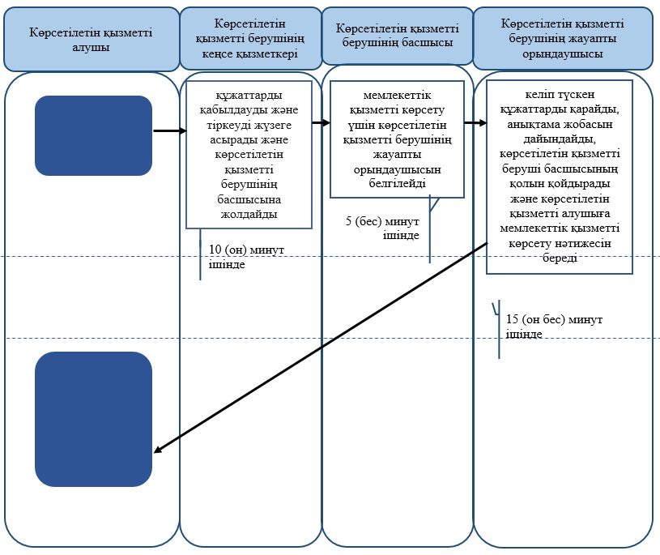
Шартты белгілер:
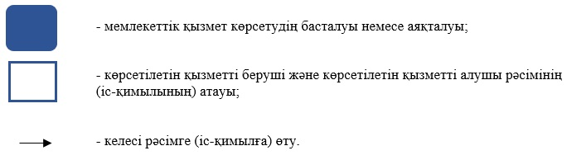

2016 жылғы 17 маусымдағы №184
Батыс Қазақстан облысы
әкімдігінің қаулысына
2-қосымша
2015 жылғы 21 шілдедегі № 180
Батыс Қазақстан облысы
әкімдігінің қаулысымен
бекітілген
"Асыл тұқымды мал шаруашылығын дамытуды, мал шаруашылығы
өнімінің өнімділігін және сапасын арттыруды субсидиялау"
мемлекеттік көрсетілетін қызмет регламенті
1. Жалпы ережелер
1. "Асыл тұқымды мал шаруашылығын дамытуды, мал шаруашылығы өнімінің өнімділігін және сапасын арттыруды субсидиялау" мемлекеттік көрсетілетін қызметі (бұдан әрі - мемлекеттік көрсетілетін қызмет).
Мемлекеттік көрсетілетін қызмет "Батыс Қазақстан облысының ауыл шаруашылығы басқармасы" мемлекеттік мекемесімен (бұдан әрі - басқарма), Орал қаласы және аудандардың ауыл шаруашылығы бөлімдерімен (бұдан әрі – қызметті беруші) Қазақстан Республикасы Ауыл шаруашылығы министрінің 2015 жылғы 28 сәуірдегі №3-2/378 "Мал шаруашылығы саласындағы мемлекеттік көрсетілетін қызметтер стандарттарын бекіту туралы" (Қазақстан Республикасының Әділет министрлігінде 2015 жылы 5 маусымда №11284 тіркелді) бұйрығымен бекітілген "Асыл тұқымды мал шаруашылығын дамытуды, мал шаруашылығы өнімінің өнімділігін және сапасын арттыруды субсидиялау" мемлекеттік көрсетілетін қызмет стандартына (бұдан әрі – Стандарт) сәйкес көрсетіледі.
2. Өтінімді қабылдау және мемлекеттік қызметті көрсету нәтижесін беру:
1) бөлім кеңсесі;
2) "Азаматтарға арналған үкімет" мемлекеттік корпорациясы" коммерциялық емес акционерлік қоғамының Батыс Қазақстан облысы бойынша филиалы – "Халыққа қызмет көрсету орталығы" департаменті (бұдан әрі – Мемлекеттік корпорация);
3) "электрондық үкіметтің" www.egov.kz веб-порталы (бұдан әрі – портал) арқылы жүзеге асырылады.
3. Көрсетілетін мемлекеттік қызметтің нәтижесі Стандарттың 1-қосымшасына сәйкес нысан бойынша субсидия алуға өтінімді қарастыру нәтижелері туралы хабарлама болып табылады.
Мемлекеттік қызметті көрсету нәтижесін ұсыну нысаны: электрондық және (немесе) қағаз түрінде.
Көрсетілетін қызметті алушы Стандарттың 9-тармағында көзделген тізбеге сәйкес құжаттар топтамасын толық ұсынбаған жағдайда Мемлекеттік корпорацияның қызметкері өтінішті қабылдаудан бас тартады және Стандарттың 3-қосымшасына сәйкес құжаттарды қабылдаудан бас тарту туралы қолхат береді.
4. Мемлекеттік қызметті көрсету нысаны: электрондық (ішінара автоматтандырылған) немесе қағаз түрінде.
5. Мемлекеттік көрсетілетін қызмет жеке және заңды тұлғаларға (бұдан әрі – көрсетілетін қызметті алушы) тегін көрсетіледі.
2. Мемлекеттік қызмет көрсету процесінде көрсетілетін қызметті берушінің
құрылымдық бөлімшелерінің (қызметкерлерінің) іс-қимыл тәртібін сипаттау
6. Мемлекеттік қызмет көрсету бойынша рәсімді (іс-қимылды) бастау үшін негіздеме Стандарттың 9-тармағына сәйкес құжаттарды қабылдау болып табылады.
7. Мемлекеттік қызмет көрсету процесінің құрамына кіретін әрбір рәсімнің (іс-қимылдың) мазмұны:
1) көрсетілетін қызметті беруші 20 (жиырма) минут ішінде көрсетілетін қызметті алушыдан Стандарттың 9-тармағына сәйкес құжаттармен бірге өтінімді қабылдайды және өтінімді тіркеу журналына тіркеп, көрсетілетін қызметті берушінің басшысына жолдайды;
көрсетілетін қызметті берушінің басшысы 10 (он) минут ішінде кіріс құжаттарымен танысады және мемлекеттік қызметті көрсету үшін көрсетілетін қызметті берушінің жауапты орындаушысын белгілейді;
көрсетілетін қызметті берушінің жауапты орындаушысы өтінімді құжаттарымен қабылдап алғасын 5 (бес) жұмыс күні ішінде өлшемдер мен талаптарға сәйкестігі бойынша тексереді;
көрсетілетін қызметті алушының белгілі деңгейге сәйкестігі анықталғаннан кейін 2 (екі) жұмыс күні ішінде аудан немесе Орал қаласы бойынша жиынтық актілер дайындайды;
бекітілген жиынтық актілерді 2 (екі) жұмыс күні ішінде басқармаға ұсынады;
2) басқарманың кеңсе қызметкері 20 (жиырма) минут ішінде көрсетілетін қызметті берушіден аудан және Орал қаласы бойынша жиынтық актілерді қабылдайды, жиынтық актілерді тіркеу журналына тіркейді және басқарма басшысына жолдайды;
басқарма басшысы 10 (он) минут ішінде кіріс құжаттарымен танысады және көрсетілетін қызметті көрсету үшін басқарманың жауапты орындаушысын белгілейді;
басқарманың жауапты орындаушысы 5 (бес) жұмыс күні ішінде жиынтық актілерді тіркеу журналына тіркейді және жиынтық актілерді көрсетілетін қызметті алушының өлшемдер мен талаптарға сәйкестігі бойынша қарайды;
сәйкестігін анықтағаннан кейін 2 (екі) жұмыс күні ішінде аудан және Орал қаласы бойынша жиынтық актілерді комиссияның қарауына жібереді;
3) комиссия 1 (бір) жұмыс күні ішінде аудандар және Орал қаласы бойынша жиынтық актілерді қарайды, облыс бойынша жиынтық актілерді жасайды және комиссия төрағасына бекітуге жолдайды;
4) комиссия төрағасы 3 (үш) жұмыс күні ішінде облыс бойынша жиынтық актілерді бекітеді;
5) басқарма 3 (үш) жұмыс күні ішінде аумақтық қазынашылық бөлімшесіне төлем шоттарының тізілімін ұсынады.
8. Келесі рәсімді (іс-қимылды) орындауды бастау үшін негіз болатын мемлекеттік қызметті көрсету бойынша рәсімдердің (іс-қимылдың) нәтижесі:
1) өтінімдерді қабылдау және көрсетілетін қызметті берушінің басшысына жолдау;
2) құжаттармен танысу және жауапты орындаушыны таңдау;
3) өтінімдердің сәйкестігін анықтау және жиынтық актіні жасақтау;
4) бекітілген жиынтық актілерді басқармаға жеткізу;
5) жиынтық актілерді тіркеу журналына тіркеу және басқарма басшысына жолдау;
6) танысу және басқарманың жауапты орындаушысын таңдау;
7) жиынтық актілерді қарау және комиссияның қарауына жолдау;
8) комиссия төрағасына бекітуге жолдау;
9) аумақтық қазынашылық бөлімшесіне төлем шоттарының тізілімін жолдау.
3. Мемлекеттік қызмет көрсету процесінде көрсетілетін қызметті берушінің
құрылымдық бөлімшелерінің (қызметкерлерінің) өзара іс-қимыл тәртібін сипаттау
9. Мемлекеттік қызмет көрсету процесіне қатысатын көрсетілетін қызметті берушінің құрылымдық бөлімшелерінің (қызметкерлерінің) тізбесі:
1) көрсетілетін қызметті беруші;
2) басқарма;
3) комиссия;
4) комиссия төрағасы;
5) аумақтық қазынашылық бөлімшесі.
4. Мемлекеттік корпорациямен және (немесе) өзге де көрсетілетін қызметті
берушілермен өзара іс-қимыл тәртібін, сондай-ақ мемлекеттік қызмет көрсету
процесінде ақпараттық жүйелерді пайдалану тәртібін сипаттау
10. Әр рәсімнің (іс-қимылдың) ұзақтығын көрсете отырып, Мемлекеттік корпорацияға жүгіну тәртібін сипаттау:
1) көрсетілетін қызметті алушы 1 (бір) минут ішінде Стандарттың 2-қосымшасына сәйкес өтінішті және қажетті құжаттарды Мемлекеттік корпорация қызметкеріне береді, ол электрондық кезек ретімен "кедергісіз" қызмет көрсету арқылы операциялық залда жүзеге асырылады;
2) 1-процесс – қызмет көрсету үшін Мемлекеттік корпорация қызметкері 1 (бір) минут ішінде Мемлекеттік корпорация ықпалдастырылған ақпараттық жүйесінің автоматтандырылған жұмыс орнына (бұдан әрі – Мемлекеттік корпорация ЫАЖ АЖО) логинді және парольді (авторландыру процесі) енгізеді;
3) 2-процесс – Мемлекеттік корпорация қызметкері 1 (бір) минут ішінде қызметті таңдайды, экранға мемлекеттік қызметті көрсету үшін сұраныс нысаны шығады және Мемлекеттік корпорация қызметкері көрсетілетін қызметті алушының немесе сенімхат бойынша көрсетілетін қызметті алушы өкілінің (нотариалды куәландырылған сенімхаттың болуы қажет, басқалай куәландырылған сенімхаттың мәліметтері толтырылмайды) мәліметтерін енгізеді;
4) 3-процесс – 1 (бір) минут ішінде электрондық үкімет шлюзі (бұдан әрі - ЭҮШ) арқылы жеке тұлғалардың мемлекеттік деректер қорына және заңды тұлғалардың мемлекеттік деректер қорына (бұдан әрі – ЖТ МДҚ немесе ЗТ МДҚ) көрсетілетін қызметті алушының мәліметтері туралы, сондай-ақ бірыңғай нотариалдық ақпараттық жүйесіне (бұдан әрі - БНАЖ) көрсетілетін қызметті алушы өкілінің сенімхат мәліметтері туралы сұрау жолданады;
5) 1-шарт - 1 (бір) минут ішінде ЖТ МДҚ немесе ЗТ МДҚ-да көрсетілетін қызметті алушы мәліметтерінің және БНАЖ-да сенімхат мәліметтерінің бар болуы тексеріледі;
6) 4-процесс –2 (екі) минут ішінде ЖТ МДҚ немесе ЗТ МДҚ-да көрсетілетін қызметті алушы мәліметтерінің немесе БНАЖ-да сенімхат мәліметтерінің болмауына байланысты мәліметтерді алу мүмкіндігінің болмауы туралы хабарлама қалыптастырылады;
7) 5-процесс – 2 (екі) минут ішінде Мемлекеттік корпорация қызметкері ЭЦҚ-мен куәландырылған (қол қойылған) электрондық құжаттарды (көрсетілетін қызметті алушының сұранысын) ЭҮШ арқылы электрондық үкіметтің аймақтық шлюзінің автоматтандырылған жұмыс орнына (бұдан әрі – ЭҮАШ АЖО) жолданады;
11. Әрбір рәсімнің (іс-қимылдың) ұзақтығын көрсете отырып, Мемлекеттік корпорация арқылы мемлекеттік қызметті көрсету нәтижесін алу процесін сипаттау:
1) 6-процесс - 2 (екі) минут ішінде электрондық құжатты ЭҮАШ АЖО-да тіркеу;
2) 2 шарт – көрсетілетін қызметті берушінің көрсетілетін қызметті алушы ұсынған қызмет көрсетуге негіз болып табылатын, Стандартта көрсетілген құжаттардың сәйкестігін тексеруі (өңдеуі) 2 (екі) минут ішінде;
3) 7-процесс – көрсетілетін қызметті алушының құжаттарында кемшіліктердің болуына байланысты 2 (екі) минут ішінде сұратылып отырған қызметтен бас тарту туралы хабарламаны қалыптастыру;
4) 8-процесс – 1 (бір) минут ішінде көрсетілетін қызметті алушының Мемлекеттік корпорация қызметкері арқылы ЭҮАШ АЖО-да қалыптастырылған қызметтің нәтижесін алуы.
Мемлекеттік корпорация арқылы мемлекеттік қызметті көрсетуге тартылған ақпараттық жүйелердің функционалдық өзара іс-қимыл диаграммасы осы регламенттің 1-қосымшасында көрсетілген.
12. Портал арқылы мемлекеттік қызмет көрсету кезінде көрсетілетін қызметті беруші мен көрсетілетін қызметті алушының жүгіну тәртібі мен рәсімдердің (іс-қимылдардың) реттілігін сипаттау:
1) көрсетілетін қызметті алушы жеке сәйкестендіру нөмірінің (бұдан әрі - ЖСН) және парольдің (порталда тіркелмеген қызмет алушылар үшін іске асырылады) көмегімен порталға тіркеледі;
2) 1-процесс – көрсетілетін қызметті алу үшін порталда көрсетілетін қызметті алушының ЖСН және паролін (авторландыру процесі) енгізуі;
3) 1-шарт - порталда ЖСН және пароль арқылы тіркелген көрсетілетін қызметті алушы мәліметтерінің дұрыстығы тексеріледі;
4) 2-процесс - көрсетілетін қызметті алушының мәліметтерінде кемшіліктердің болуына байланысты порталда авторландырудан бас тарту жөнінде хабарлама қалыптастырылады;
5) 3-процесс – көрсетілетін қызметті алушы осы регламентте көрсетілген қызметті таңдайды, қызметті көрсету үшін экранға сұраныстың нысаны шығады, көрсетілетін қызметті алушы нысанды оның үлгілік талаптары мен құрылымын ескере отырып, толтырады (мәліметтерді енгізеді), сұраныс нысанына Стандарттың 9-тармағында көрсетілген қажетті құжаттардың көшірмелерін электрондық түрде жалғайды, сондай-ақ көрсетілетін қызметті алушы сұранысты куәландыру (қол қою) үшін ЭЦҚ тіркеу куәлігін таңдайды;
6) 2-шарт – порталда ЭЦҚ тіркеу куәлігінің қолданылу мерзімі және қайтарып алынған (күші жойылған) тіркеу куәліктерінің тізімінде жоқтығы, сондай-ақ бірдейлендіру мәліметтерінің (сұраныста көрсетілген ЖСН және ЭЦҚ тіркеу куәлігінде көрсетілген ЖСН арасындағы) сәйкестігі тексеріледі;
7) 4-процесс – көрсетілетін қызметті алушының ЭЦҚ түпнұсқалығының расталмауына байланысты сұратылып отырған қызметтен бас тарту жөнінде хабарлама қалыптастырылады;
8) 5-процесс – көрсетілетін қызметті алушының сұранысын өңдеу үшін ЭҮШ арқылы көрсетілетін қызметті алушының ЭЦҚ-мен куәландырылған (қол қойылған) электрондық құжаттар (көрсетілетін қызметті алушының сұранысы) ЭҮАШ АЖО-ға жолданады;
9) 3-шарт - көрсетілетін қызметті беруші көрсетілетін қызметті алушының стандартта көрсетілген, қызмет көрсетуге негіз болатын жалғаған құжаттарының сәйкестігін тексереді;
10) 6-процесс - көрсетілетін қызметті алушының құжаттарында кемшіліктердің болуына байланысты сұратылып отырған қызметтен бас тарту жөнінде хабарлама қалыптастырылады;
11) 7-процесс – көрсетілетін қызметті алушы порталда қалыптастырылған қызметтің нәтижесін (электрондық құжат нысаны бойынша хабарлама) алады. Мемлекеттік қызметті көрсету нәтижесі көрсетілетін қызметті алушының "жеке кабинетіне" көрсетілетін қызметті берушінің уәкілетті тұлғасының ЭЦҚ-мен куәландырылған электрондық құжат нысанында жолданады.
Портал арқылы мемлекеттік қызметті көрсетуге тартылған ақпараттық жүйелердің функционалдық өзара іс-қимыл диаграммасы осы регламенттің 2-қосымшасында көрсетілген.
13. Мемлекеттік қызмет көрсету процесінде көрсетілетін қызметті берушінің құрылымдық бөлімшелерінің (қызметкерлерінің) рәсімдері (іс-қимылдары) мен өзара іс-қимылдары реттілігінің толық сипаттамасы осы регламенттің 3-қосымшасына сәйкес мемлекеттік қызмет көрсетудің бизнес-процестерінің анықтамалығында көрсетіледі. Мемлекеттік қызмет көрсетудің бизнес-процестері анықтамалығы "электрондық үкімет" веб-порталында, көрсетілетін қызметті берушінің интернет-ресурсында орналастырылады.
14. Көрсетілетін қызметті берушінің және (немесе) олардың лауазымды тұлғаларының, Мемлекеттік корпорацияның және (немесе) олардың қызметкерлерінің мемлекеттік қызмет көрсету мәселелері бойынша шешімдеріне, әрекеттеріне (әрекетсіздігіне) шағымдану тәртібі Стандарттың 3-бөліміне сәйкес жүзеге асырылады.
15. Мемлекеттік қызметті, оның ішінде электрондық нысанда және Мемлекеттік корпорацияда көрсетілетін қызметті көрсету ерекшеліктері ескеріле отырып қойылатын өзге талаптар Стандарттың 4-бөліміне сәйкес жүзеге асырылады.
"Асыл тұқымды мал
шаруашылығын дамытуды,
мал шаруашылығы өнімінің
өнімділігін және сапасын
арттыруды субсидиялау"
мемлекеттік көрсетілетін
қызмет регламентіне
1-қосымша
Мемлекеттік корпорация арқылы мемлекеттік қызметті көрсетуге тартылған
ақпараттық жүйелердің функционалдық өзара іс-қимыл диаграммасы

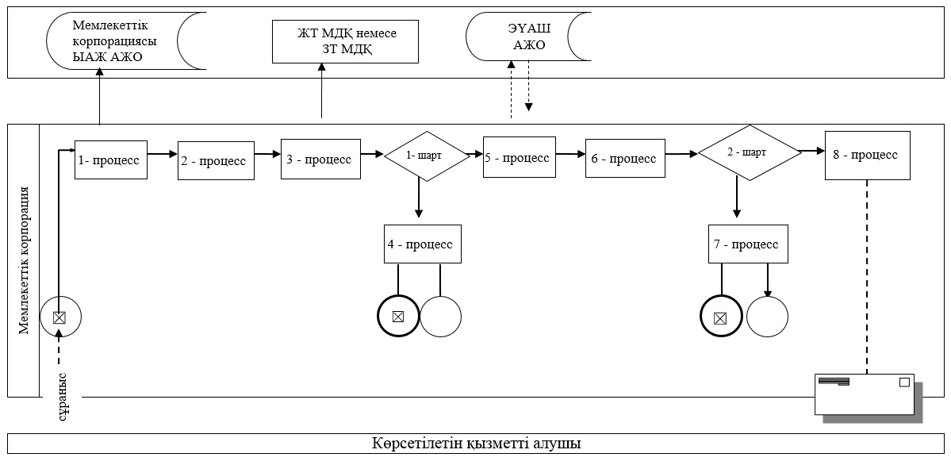

"Асыл тұқымды мал
шаруашылығын дамытуды,
мал шаруашылығы өнімінің
өнімділігін және сапасын
арттыруды субсидиялау"
мемлекеттік көрсетілетін
қызмет регламентіне
2-қосымша
Портал арқылы мемлекеттік қызметті көрсетуге тартылған ақпараттық жүйелердің
функционалдық өзара іс-қимыл диаграммасы

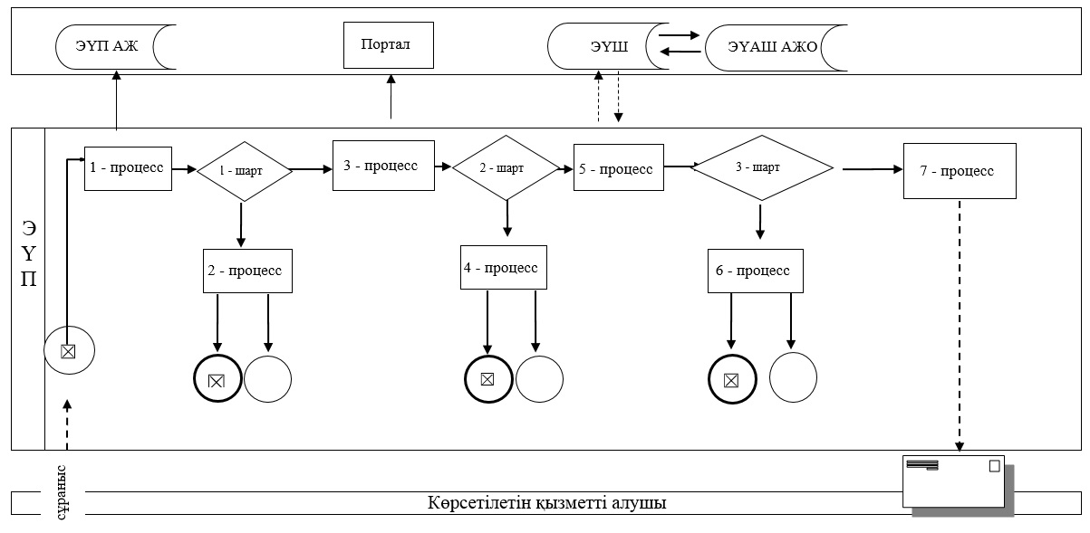
Шартты белгілер:
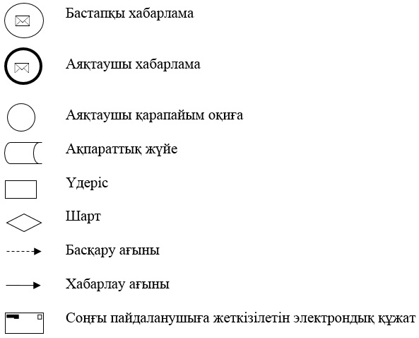

"Асыл тұқымды мал
шаруашылығын дамытуды,
мал шаруашылығы өнімінің
өнімділігін және сапасын
арттыруды субсидиялау"
мемлекеттік көрсетілетін
қызмет регламентіне
3-қосымша
"Асыл тұқымды мал шаруашылығын дамытуды, мал шаруашылығы
өнімінің өнімділігін және сапасын арттыруды субсидиялау"
мемлекеттік қызметін көрсетудің бизнес-процестерінің анықтамалығы

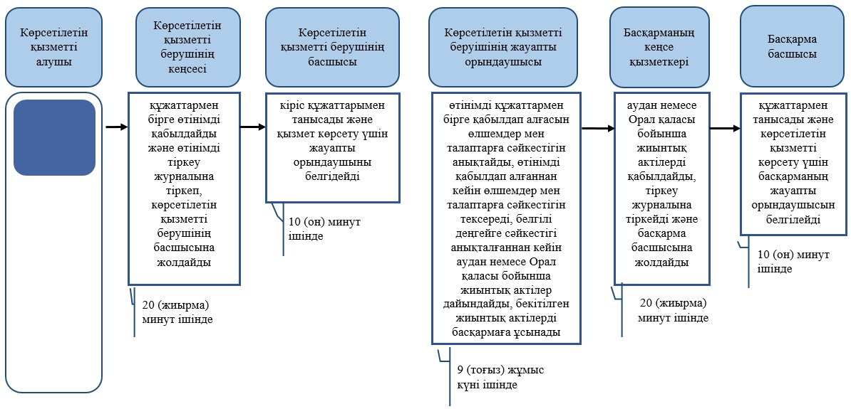

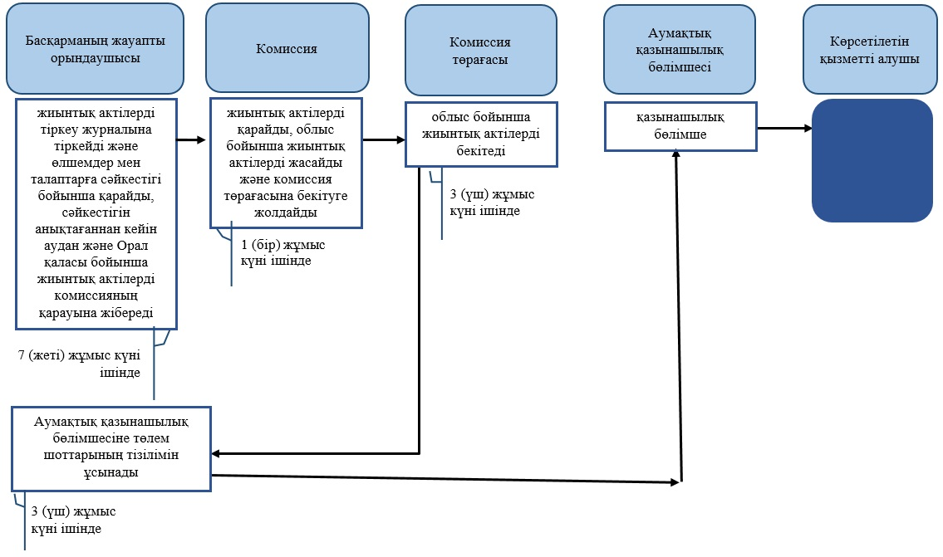
Шартты белгілер:
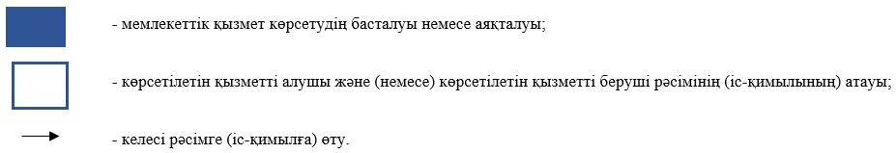

© 2012. Қазақстан Республикасы Әділет министрлігінің «Қазақстан Республикасының Заңнама және құқықтық ақпарат институты» ШЖҚ РМК

